Ақтөбе қаласының білім бөлімі
ЖШС «Бопай» балабақшасы

ЖШС «Бопай» балабақшасының
өзін-өзі талдау қорытындысы

Ақтөбе-2022 ж.

«Ақтөбе қаласының білім бөлімі» ММ
ЖШС«Бопай» балабақшасының өзін-өзі талдау
ҚОРЫТЫНДЫСЫ

Ақтөбе қаласы 01 сәуір 2022 жыл

Қазақстан Республикасының Білім және ғылым министрлігінің 2016 жылғы 2 ақпандағы №124 бұйрығымен бекітілген «Білім беру ұйымдарын бағалау өлшем шарттарын бекіту туралы» бұйрығы негізінде ЖШС «Бопай» балабақшасында өзін-өзі талдау өткізілді.
Өзін-өзі талдаудың мақсаты: Қазақстан Республикасы «Білім туралы» Заңына сәйкес мектепке дейінгі тәрбие мен оқытудың мемелекеттік жалпыға міндетті білім беру стандарты талабына сай жүзеге асырылуын анықтау.
Білім беру ұйымы туралы жалпы мәліметтер:

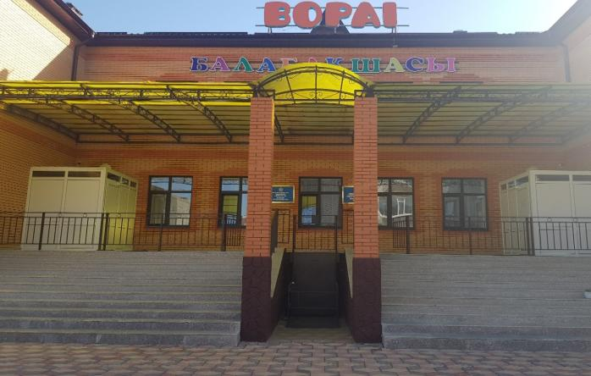

- Мекеменің атауы: ЖШС «Бопай» балабақшасы.Пайдалануға берілген жылы: 2019 жылы «10» желтоқсан айында Ақтөбе қаласы білім бөлімінің 03.12.2019 жылғы №20 бұйрығына сәйкес мемелеттік тапсырыс негінде жұмысын бастады. Сыйымдылығы 175 орын.
2) Білім беру ұйымының орналасқан жері: Ақтөбе облысы, Ақтөбе қаласы, Астана ауданы , Батыс -2 ,7 «Б» үй.
3) Заңды тұлғаның байланыс деректері: 871 32 45-38-10, электронды поштасы intazzar @mail.ru
4).Заңды тұлға өкілінің байланыс деректері: құрылтайшысы Кожаева Гүлнар Сагитжановна; меңгерушісі Жумашева Баршын Алдашевна 2019 жылы 01 шілдеде №1 «Бопай» ЖШС-нің директорының бұйрығымен тағайындалған.
5).Құқық белгілейтін және құрылтай құжаттары: Уақытша (ұзақ мерзімге,қысқа мерзімге) өтеулі жер пайдалану (жалға алу)құқығын беретін акті Қазақстан Республикасының «Азаматтарға арналған үкімет» Мемлекеттік корпорациясы» коммерциялық емес акционерлік қоғамының Ақтөбе облысы бойынша филиалының жер кадастры және жылжымайтын мүлік бойынша Ақтөбе қаласы бөлімімен жасалды. Жер учаскесінің кадастрлық нөмірі :02-036-146-7384.Берілген күні 19.02.2019ж. Тіркеу бөлімімен 11.11.2019 жылы берілген, БСН-190940008956, алғашқы мемлекеттік тіркеу күні 09.09.2019 жыл.
6).Рұқсат беру құжаттары: Мектепке дейінгі тәрбие мен оқыту саласындағы қызметтің басталғаны туралы 2019 жылғы 18 қазандағы №KZ38RVK00021337 берілген хабарлама.

Оқыту нәтижелеріне бағдарлана отырып мектепке дейінгі тәрбие мен оқытудың мазмұнына қойылатын талаптар:
1).Білім беру ұйымының білім беру салаларының және ұйымдастырылған оқу қызметінің МЖМБС талаптарына сәйкес ЖШС «Бопай» балабақшасында оқу-тәрбие үрдісі мемлекеттік білім беру стандарты мен нормативті-басқару құжаттарына негізделіп іске асырылады.
Балабақша аптасына 5 күндік жұмыс жасайды, күніне 10,5 сағат. Балабақша сыйымдылығы 175 орын. 7 топ. Казіргі таңда 178 бала тәрбиеленуде. 3-5 жас аралығындағы балалар қабылданады. Күн тәртібі бойынша балалар 5 мезгіл тамақтандырылады. Балабақшаға тәрбиеленушілер контингенті balabagsha.akt.kz сайтының жолдамасы арқылы тіркеледі.

Материалдық - техникалық және әлеуметтік базасы

ЖШС «Бопай» балабақшасында балаларды сауықтыруға және денсаулығын дамытуға, жан – жақты, тәрбие мен оқыту жұмыстарын ұйымдастыруға барлық жағдай жасалынған.
Балабақша әкімшілігі құрылтайшымен бірлесе отырып материалдық-техникалық базаның нығаюына көңіл бөледі.
Балабақшада дене шынықтыру залы, музыка залы, бейнелеу өнері бөлмесі,тұзды шахта сондай-ақ меңгеруші, әдіскер, медициналық кабинет, қазақ тілі, психолог, Монтессори кабинеттері талапқа сай жабдықталған.
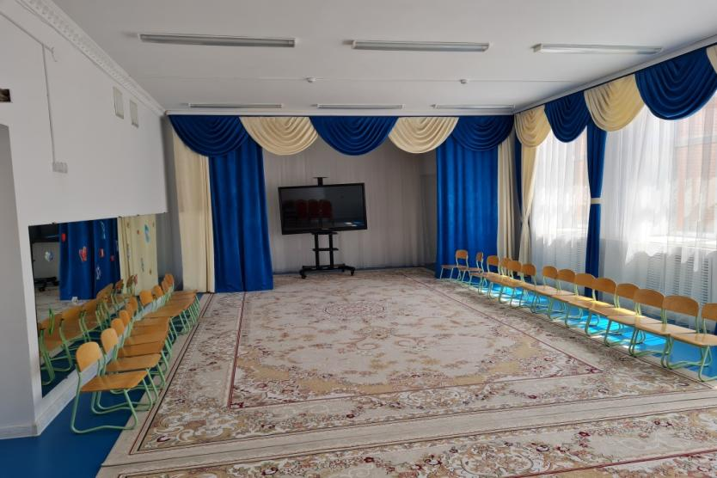
Музыка залы

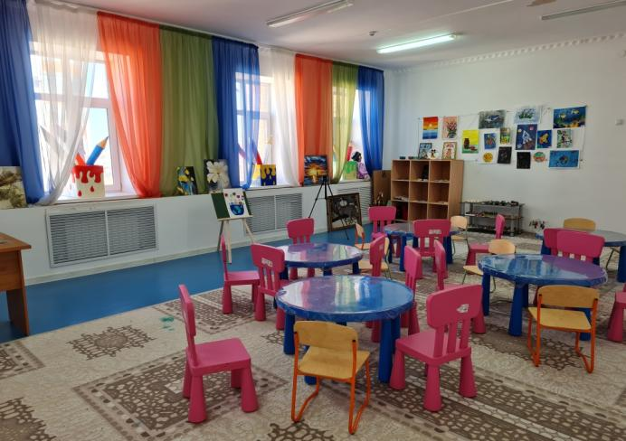
Бейнелеу өнері кабинеті

Қазақ тілі кабинеті
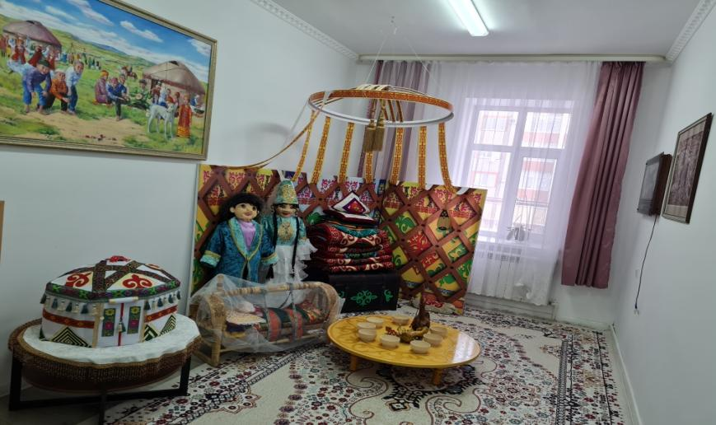
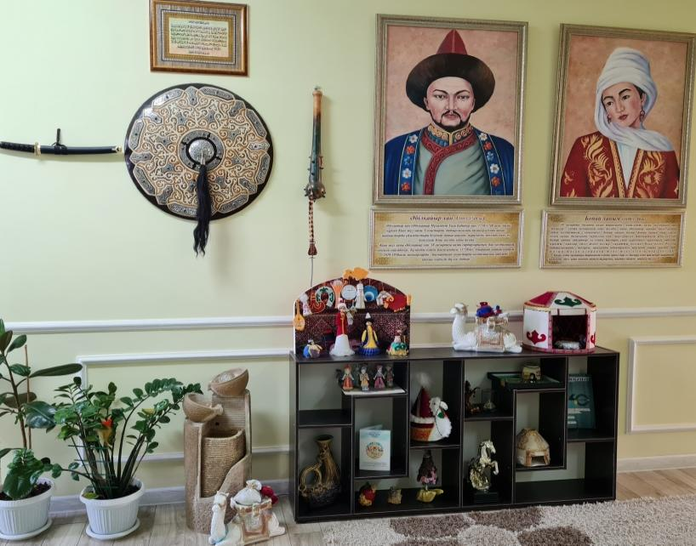
Рухани –жаңғыру бұрышы

Монтессори кабинеті
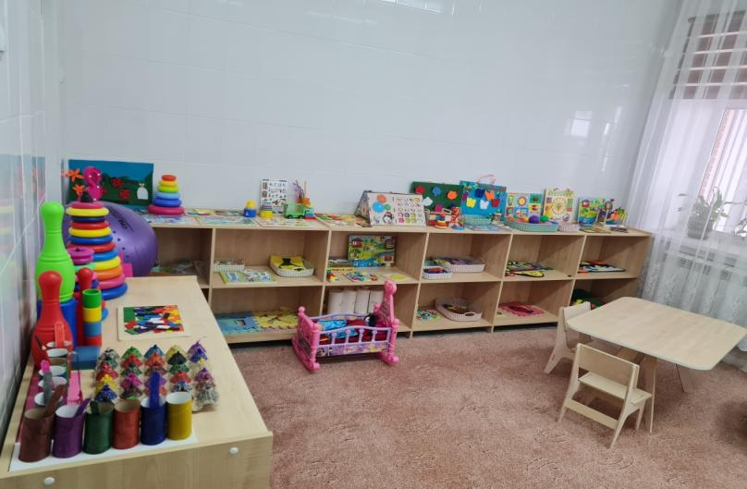

Медициналық кабинет
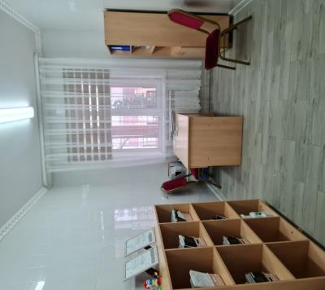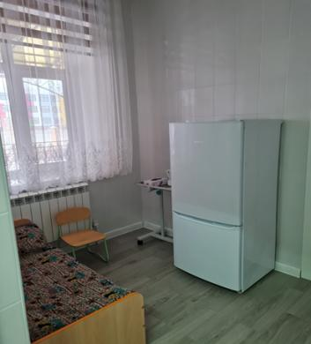

Тұзды шахтада
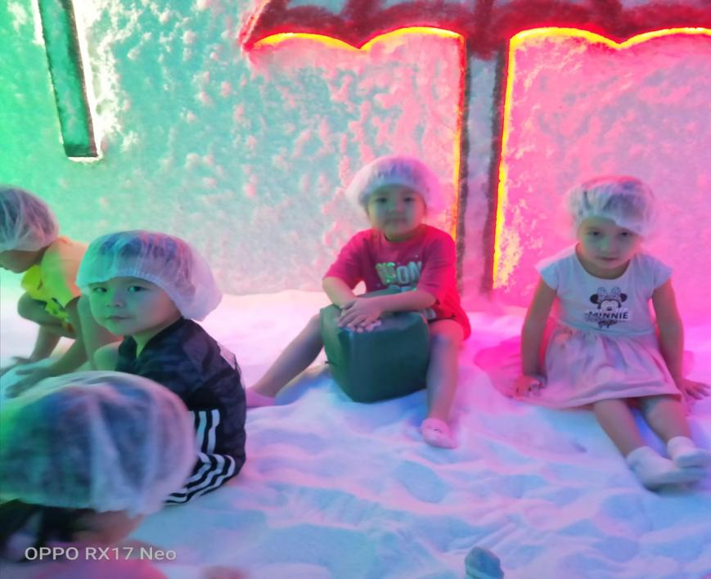

Балабақшаның материалдық базасы жыл сайын толықтырылып отырады. Оқу-тәрбие жұмысына қажетті теледидарлар барлық топта орналастырылған, видео, музыка орталығымен барлық топтар жабдықталған, музыка залында интерактивтік ойындар көрсетуге,семинарлар өткізуге қажетті үлкен теледидар бар. Балабақшада 4 компьютер, 4 принтер, 3 сканер, 3 ксерокөшірме, 1 ламинат аппараты бар. Балабақшада балалардың танымдық-ізденімпаздық іс-әрекеттерін ерте жастан дамыту мақсатында экологиялық –тәжірбелік және шығармашылық қиял және театр қызметі арқылы қоршаған ортамен таныстыру мақсатымен әр түрлі театрлар дайындалған, театр бұрышы толықтырылып жабдықталған.Топтар да үстел, отырғыш, кереует, шкафтармен толық жабдықталған. Барлық топ ойыншықтармен, жиһаздармен және бейнелі-рөлдік ойын бұрыштары жиһаздарымен жабдықталған. Топтарда ойын бұрыштары мемлекеттік стандарт талаптарына сай 5 білім саласы бойынша безендірілген. 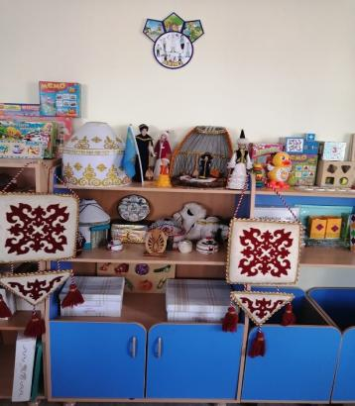 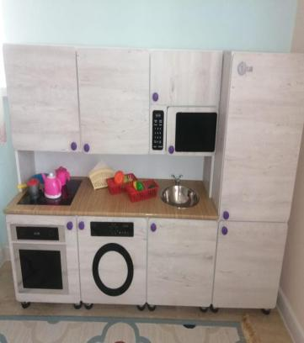
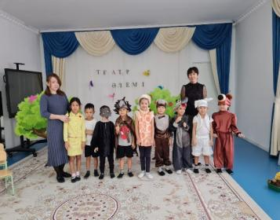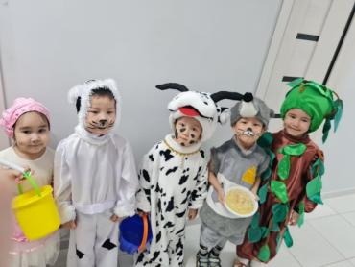
Балабақша сонымен қатар қажетті тұрмыстық бұйымдармен: кір жуатын машина, тоңазытқыштар, су сүзгісі (фильтр) құралы, ауа баптағыш, үтіктейтін аппарат түрлері т.б. жабдықталған. Төсек орын әр балаға 3 данадан, ыдыстар барлық топтарда жеткілікті, үнемі жаңартылып, толықтырылып отырылады. Медициналық бөлмесі ,асхана бөлмесі қажетті құралдармен жаңартылып талапқа сай жабдықталған, барлығы дерлік СанПин талаптарына сай.
Жеке тұлғаны дамыту орталығы:
- ойын іс-әрекетіне, әр түрлі ойлау қабілеттеріне қажетті құралдар және материалдармен;
- жапсыру, мүсіндеу сурет салу, құрастыру іс -әрекеттеріне қажетті құралдар;
- балалардың қимылдық іс-әрекеттеріне қажетті спорттық құрал-жабдықтармен жабдықталған.
- Әр топта үстел- үсті ойындары, құрастыру материалдары жеткілікті мөлшерде. Балабақша мен ата-ананың барлық қарым-қатынасы келісім шарт арқылы жүргізіледі. Онда ата-ананың төлем ақысы (тамақтану, балабақша міндеті, ата-ана міндеті) көрсетілген. Ата-ананың төлем ақысының бағасы күніне 700 теңге , ЖШС «Бопай» балабақашсында да, қалалық білім бөлімінің 09.04.2021 жылғы №115 бұйрығына сәйкес келеді. Сонымен қатар балабақшада балаларға көрсетілетін қызметтеріне (тұзды шахта, хореография, таэквендо, арт терапия, скандинавиялық жүріс, балалар йогасы, Монтессори кабинеті) қосымша ақы төленеді , барлығы 27 000 теңге.

«Рухани жаңғыру: болашаққа бағдар» бағдарламасы бойынша жұмыс жоспарының орындалуы
«Рухани жаңғыру» бағдарламасын іске асыру шеңберінде ұлттық салт-дәстүрлер мен жалпы адами құндылықтарға негізделген рухани-адамгершілік дағдыларды қалыптастыру бойынша Елбасы Н.Ә.Назарбаевтың «Рухани жаңғыру: болашаққа бағдар» мақаласындағы бастамаларын қолдай отырып,оның идеяларын іске асыру бойынша іс-шаралар жоспары жазылып, қыркүйек айында «Рухани адамгершілік құндылықтары» туралы тақырыптық сағаттары өткізілді. Әр жыл сайын жоспарға сәйкес «Қазақстан –кең байтақ туған жерім!» бұрышы жинақталады, жаңартылады, «Тәуелсіздік -тұмарым, Мәңгілік ел- тұрағым», «Тәуелсіздік- ел тірегі», «Тәуелсіз елдің бақытты баласымыз!», «Біздің Тұңғыш Президент кім?», «Қош келдің –Әз Наурыз!», «Армысың Әз,Наурыз!», «1-мамыр – Қазақстан халықтарының достық, бірлік мерекесі», «Ата Заңым-ардағым!» ертеңгілік, тақырыптық сағаттары өткізіледі. «Қош бол, сүйікті балабақшам!», «Қазақстан –туған өлкем менің!» атты сурет көрмелері ұйымдастырылады.

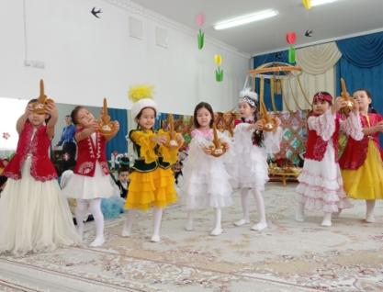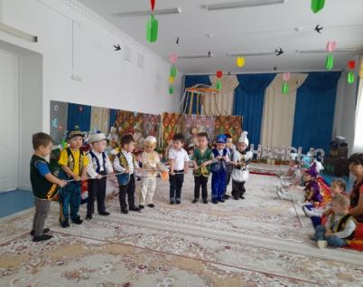

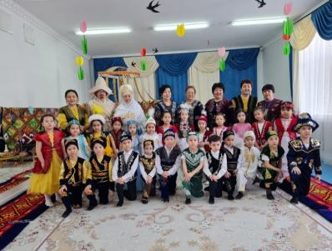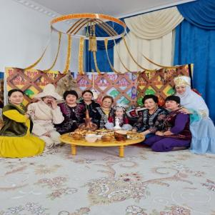

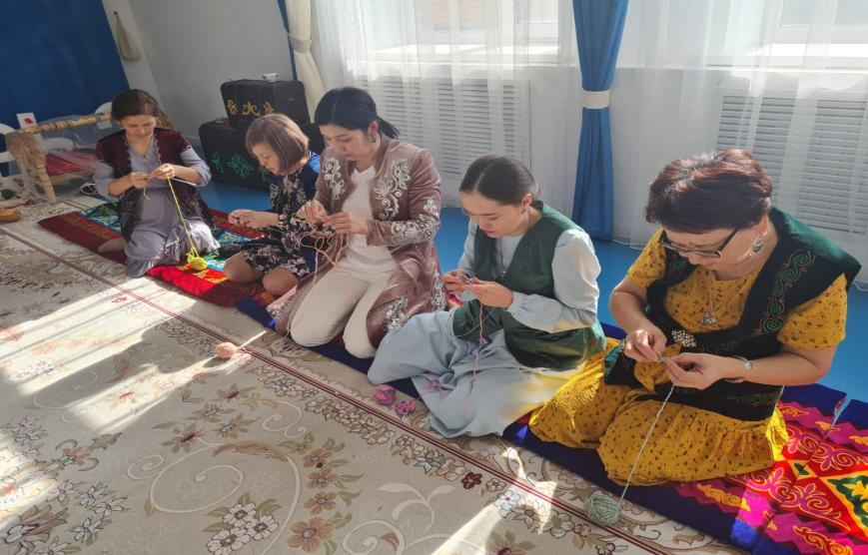
Кадрлар әлеуетіне талдау
Қазіргі уақытта ЖШС «Бопай» балабақшасында барлығы 18 педагог жұмыс жасайды. Мектепке дейінгі педагог-қызметкерлердің штаттық кестесі ҚР Үкіметінің 2008 жылғы 30 қаңтардағы № 77 қаулысымен бекітілген мектепке дейінгі ұйымдардың үлгі штаттық кестесіне сәйкес жасалған және қалалық білім бөлімі тарапынан бекітілген. Балабақшада кадрлар тұрақты.
2021-2022 оқу жылында барлығ 18 педагог жұмыс жасайды.
Оның ішінде жоғары білімдісі – 10 педагог (55,6%)
«Мектепке дейінгі тәрбие және оқыту» мамандығы бойынша – 5 (28%)
Арнаулы орта білімдісі – 8 педагог (44,4%)
«Мектепке дейінгі тәрбие және оқыту» мамандығы бойынша – 5(28%)
Жоғарғы санатты: - 3 (16,6%)
Бірінші санатты: - 3 (16,6%)
Екінші санатты: - 1 (5,5%)
Санаты жоқ: - 11 (61,1%)
Біліктілік курсынан өткен педагогтар: «Өрлеу» - 5 педагог
Жаңартылған бағдарлама – өткен жоқ.
Басқа курстар – 12 педагог.

Қазіргі таңда ЖШС «Бопай» балабақшасында 13 тәрбиеші, 1 музыка жетекшісі, 1денешынықтыру нұсқаушысы , 1 бейнелеу өнері маманы және әдіскер, меңгеруші жұмыс жасайды.

Педагогтардың білімі туралы мәлімет
Оқу жылдары | Барлық педагог  тар | Мектепке дейінгі жоғары білім | Жоғары пед.білім | Мектепке дейінгі арнаулы орта білім | Арнаулы орта білім | Педагогикалық білімі жоқ
2019-2020 | 16 | 4 (25%) | 7 (43,75%) | 4 (25%) | 1 (6,25%) | -
2020-2021 | 18 | 4 (22%) | 8 (44 %) | 3 (17%) | 3 (17%) | -
2021-2022 | 18 | 5 (28%) | 5 (28 %) | 5 (28%) | 3 (16%) | -

Біліктілік санаты бойынша кадрларға мінездеме
Оқу жылдары | Педагогтар саны | Жоғары | Бірінші | Екінші | Санаты жоқ
2019-2020 | 16 | 2(12,5%) | 2 (12,5%) | 2 (12,5%) | 10 (62,5%)
2020-2021 | 18 | 2(11%) | 3(17 %) | 3 (17%) | 10 (55 %)
2021-2022 | 18 | 3 (17 %) | 3(17 %) | 2 (10 %) | 11 (61 %)

Жоғары, бірінші, екінші, педагог-модератор санаты бар тәрбиешілердің саны- 8( 49 %) Өткен жылдармен салыстырғандағы біліктілік санаттарының көрсеткіші:
2019-2020 оқу жылы: 16 педагогтан санаты бар 6 -педагог (37,5%) .
2020-2021 оқу жылы: 18 педагогтан санаты бар 8- педагог(48 %)
2021-2022 оқу жылы: 18 педагогтан санаты бар 8-педагог (49 %).
Мектепке дейінгі ұйым әкімшілігі педагогтардың біліктілік санатын көтеруге көп көңіл бөледі.
Оқу жылдары | Педагогтар саны | «Өрлеу» БАҰО | «Педагогикалық шеберлік» орталығы | Басқа курстар
2019-2020 | 16 | 0 | 0 | 4
2020-2021 | 18 | 1 | 0 | 13
2021-2022 | 18 | 2 | 3 | 4

Өткен оқу жылында облыстық біліктілікті арттыру институтында қайта даярлау және біліктілікті арттырудың курстарынан 3 (17%) педагог білім жетілдіру курстарынан өтті.
Соңғы 3 жылда кәсіби біліктілігін арттырған педагогтардың пайыздық көрсеткіші:
2019-2020 оқу жылында-өткен жоқ
2020-2021 оқу жылында-1 педагог (5,5%)
2021-2022 оқу жылында-2 педагог (11%)
Педагогтар өздерінің кәсіби шеберліктерін өз бетімен білім алу арқылы арттырады – бұл әдістемелік бірлестіктерге қатысу, өзара байланыс жасау, жаңашыл әдісетемелік әдебиеттерді оқу, қалалық және облыстық семинарларға қатсып тыңдау және қалалық, облыстық әдістемелік орталықтың қолдауымен әдістемелік жинақтырын баспадан шығару, қалалық, облыстық, республикалық, баспаларға өз мақалаларын, кеңестерін және ашық ҰОҚ-ін жариялау.Сонымен қатар, қалалық, облыстық, республикалық, халықаралық конференцияларға қатысып өз мақалары мен кеңестерінде жариялайды.
ЖШС «Бопай » балабақшасында іс-жүргізу мемлекеттік тілде жүргізіледі. Балабақшада кадрлардың жеке іс-қағаздары талапқа сай жүргізілген. Жеке іс қағаздарда кадрларды жұмысқа алу өтініштері, өмірбаяны, жұмысқа қабылданғандары туралы бұйрығы, жеке куәлігінің көшірмесі, еңбек кітапшалары, біліктілік арттыру курстарынан өткен сертификаттары және біліктілік санаты туралы бұйрықтарының көшірмелері барлығы түгел. Негізгі қызмет жөніндегі, жеке құрам бойынша бұйрықтар кітаптарының жүргізілуі талапқа сай. Балабақшада кадрлардың еңбегін бағалау жұмыстары жақсы атқарылған. Педагог қызметкерлер балабақша ішілік марапаттаулармен қатар қалалық, облыстық, республикалық марапаттарға ие.
2020-2021 оқу жылында ұйымдастырылып өткізілген «Білім берудің жаңартылған мазмұны: негізгі аспектілері мен болашағы» атты VII Республикалық ғылым тәжірибелік және «Орта және мектепке дейінгі білім беруді дамытудың болашағы; шетелдік әріптестердің тәжірибесі» атты VI халықаралық ғылыми –тәжірибелік конференцияларына педагогтар Г.Т. Тажикенова ; С.Ж. Әбілғазиева; Ж.Ж. Демеуғалиева ; Р.Б. Төлемісова;А.И. Апсаликова С.Е. Имашевалар іс-тәжірибелері туралы мақалаларын жариялады.
Әр оқу жылында балабақша педагогтары түрлі тақырыптағы халықаралық, республикалық ғылыми-тәжірибелік конференцияларға қатысып, жұмыстарын жариялауда.
-«Үздік педагог олимпиадасы - 2020» республикалық олимп. – 3 педагог
-«Ustaz tilegi»-Республикалық ғылым–әдістемелік сайтында-2материал;
-«Ziatker.kz»ҚР Білім және ғылым порталында -12 материал ;
-Халықаралық тәжірибе алмасу конференциялары – 6 педагог;
-Республикалық тәжірибе алмасу конференциялары – 4 педагог;
-«MektepZhurnal.kz» эл.педагогикалық жураналы-1мақала;
-UTU.kz педагогикалық порталы-1 мақала;
-«Үздік тәрбиеші олимпиадасы -2021» республиалық олимип.– 8 педагог;
-Республикалық тәжірибе алмасу конференциялары – 4 педагог;
-«Үздік балабақша тәрбиешісі»қашықтық олимп.-1педагог;
-«Бизнес көзқарасы» білім беру саласындағы іскерлік форум-1 педагог;
- «Зейін» Республикалық олимпиядасы- 8 педагог.
Қызмет бабында жазаланған педагогтар тіркелмеген. Ұжым арасында салауатты моральдық- психологиялық ахуал қалыптасқан.
Сонымен қатар, балабақшасы тәрбиеленушілері халықаралық ,республикалық, облыстық, қалалық байқауларға қатысып, жүлделі орындар иеленді.
- «Еркін шығармашылық» Республикалық көркем сурет байқауы, диплом-2019-2020ж.;
- «Ұлы Жеңіске тарту» облыстық мәнерлеп оқу байқауы,диплом-2019-2020ж.;
- «Менің сүйікті балабақшам» байқауы ұйымдастырушылардың дипломдары мен Алғыс хаты-2020-2021ж.;
- «Менің сүйікті қалам» Республикалық байқауы ұйымдастырушылардың дипломдары мен Мадақтама-2020-2021ж.;
- «Ustaz tilegi»-Республикалық ғылым–әдістемелік орталығы байқауы ұйымдастырушылардың Дипломдары-2020-2021ж.;
- «Алтын жапырақ төккен күз» Республикалық қашықтық байқауы ұйымдастырушылардың Дипломдары2020-2021ж.;
- Балабақша ішілік Алғыс хаттар-2020-2021ж.;
- Ұлы ақын Абай Құнанабаевтың 175 жылдығы халықаралық шығармашылық байқауы ұйымдастырушылардың Дипломдары мен Алғыс хаты-2020-2021ж.;
- «Talanttar Әлемі-2021»халықаралық шығармашылық көп жанрлы байқау-фестивалі Дипломдары-2020-2021ж.;
- «Орлёнок» халықаралық дене тәрбиесі бойынша ойын-байқауы,ұйымдастырушыларының куәліктері мен Грамотасы-2020-2021ж.;
- «ART FESTIVAL ASIA2021» ІІ Халықаралық шығармашылық өнер фестиваль –байқауы ұйымдастырушыларының Дипломдары-2020—2021ж.;
- «Ғарыш әлемі»І Республикалық онлайн байқауы дипломдары мен Алғыс хаты-2020-2021ж.;
- Бота Бейсенова әндері орындалатын байқауы, дипломдары мен Алғыс хаттары-2020-2021ж.;
- «Ғарышқа саяхат » Респуликалық қашықтық байқауы дипломдары-2020-2021ж.;
- «Жеңіс күні-Ұлы күн!» Республикалық қашықтық байқауы,дипломдары-2020-2021ж.;
- «Шуағын төккен көктем»Республикалық қашықтық байқауы, дипломдары-2020-2021ж.;
- «Көктем әсемдігі» қалалық сырттай сурет байқауы, дипломдары;
- «Цветущая весна» Республикалық шығармашылық байқауы-2020-2021ж;
- «В мире животных» Республикалық қапашықтық байқауы,диплом-2020-2021ж.;
- «Здравствуй, красавица весна» Республикалық қашықтық байқауы, дипломдары -2020-2021ж.;
- «Мерейлі отбасы –бақытты бала кепілі» IV Республикалық шығармашылық сурет және фотоайдар байқауы,Дипломы-2021-2022ж.;
- Республикалық «Үркер» күзгі зияткерлік марафоны ұйымдастырушыларының - сертификаттары мен дипломдары-2021-2022ж.;
- «Арайлы алтын күз» республикалық байқауы,дипломы– 2021-2022 ж.;
- «Алғысым саған –алтын күз» республикалық шығармашылық байқауы,дипломдары мен Алғыс хат – 2021-2022 ж.;
- «Umit- 2021» республикалық байқауы ,бейнелеу өнері бойынша дипломдары мен Алғыс хаты – 2021-2022 ж.;
- «Umit- 2021» республикалық байқауы ,музыка жанрыбойынша дипломдары мен Алғыс хаттары – 2021-2022 ж.;
- «Күз мерекем,күз –берекем-2021» ІІ Республикалық байқауы, дипломдары– 2021-2022 ж.;
- Қалалық «Балбөбек-2021» ән-би байқауы,дипломы мен Алғыс хаты-2021-2022ж.;
- «Осень-чудная пора!» Республикалық шығармашылық байқауы,дипломдары-2021-202ж.;
- «Данышпан» Республикалық қашықтық байқауы ,дипломдары-2021-2022ж.;
- «Umit- 2021» республикалық байқауы,«Көркем сөз» номинациясы бойынша дипломдары – 2021-2022 ж.;
- Халықаралық «Пони» палитра байқауы ,сертификаттары мен дипломдары-2021-2022ж.;
- «Platon» Халықаралық білім дамыту орталығы дипломдары мен мадақтамалары -2021-2022ж.;
- «Мұқағали Мақатаев оқулары» Республикалық байқауы,Дипломдары ы мен Құрмет грамотасы – 2021-2022 ж.;
- IV облыстық «Ерек Театр Agtobe» балалар театр фестивалі, дипломдары– 2021-2022 ж.;
- Халықаралық «Пони» тілашар байқауы,сертификаттары мен дипломдары, Алғыс хаты-2021-2022ж.;
- «Қысқы ертегі» Республикалық қашықтық байқауы, дипломдары – 2021-2022 ж.;
- Халықаралық «Пони» экология байқауы,сертификаттары -2021-2022ж.;
- «Атамұра» ғылыми- әдістемелік журналы ұйымдастырған Республикалық «Бояулар құпиясы» байқауы, сертификаты,дипломы мен Алғыс хаты – 2021-2022 ж.;
- Халықаралық «BEST STARS XXII» фестиваль байқауының көркем сөз номинациясы бойынша Алғыс хаттары, дипломдары және бас жүлде кубогы;
- «Көктем шуағы» атты қалалық балалар байқауының ,І орын дипломы мен бағалы сыйлық-2021-2022ж.;
- Халықаралық «BEST STARS XXII» фестиваль байқауының бейнелеу өнері номинациясы бойынша Алғыс хаттары, дипломдары .

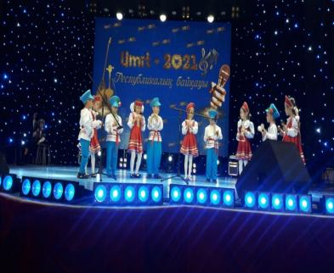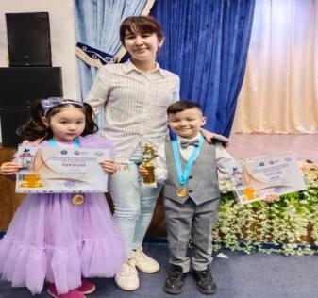

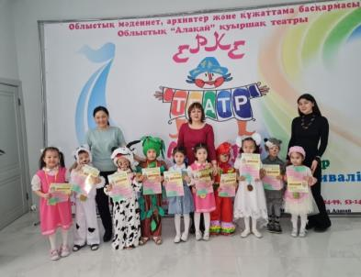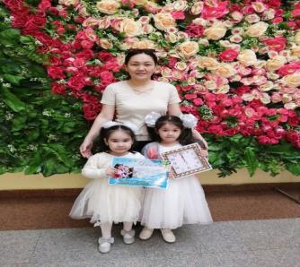

ЖШС «Бопай» балабақшасының жылдық жоспарына сәйкес оқу жылы барысында 5 рет педагогикалық кеңес ұйымдастырылған. Педагогикалық кеңес отырыстарына хаттама толтырылған. Педагог кадрлар жұмыстарының сұрақтары әкімшілік педагогикалық кеңестерде, меңгеруші маңындағы және өндірістік отырыстарда қарастырылады. Педагогикалық процестің ең маңызды көрсеткіштерінің бірі –жұмыс нәтижесін сараптау болып саналса, балабақшада әр жылға оқу- тәрбие жұмысының қорытындысы бойынша педагогтар мен тәрбиеленушілердің мониторингі жасалған.
Балабақша әкімшілігі қауіпсіздік техникасын, өрт қауіпсіздігі ережелерін, балалардың өмірі мен денсаулығын қорғау нұсқаулығын сақтауды қатаң назарға алады. Тоқсан сайын қызметкерлермен нұсқаулықтар жүргізіліп отырады.
Балабақша әкімшілігі балабақшада мектепке дейінгі білім берудің мазмұнын жаңарту, педагогтардың кәсіби шеберлігін арттыру жұмыстарын жүйелі және жоспарлы түрде жүргізеді.
Әкімшілік-басқару қызметкерлер құрамы
Әкімшілік –басқару қызметкерлерінің құрамы штаттық кестеге сай жұмыс жасайды.Әкімшілік –басқару қызметкерлер құрамы төмендегіше:
ЖШС «Бопай» балабақшасын басқару қызметін Б.А. Жумашева атқарады. Педагогикалық еңбек өтілі -39 жыл, жоғары санатты педагог.Осы аталған мекемеде 01.07.2019 жылдан жұмыс жасауда. Білімі – жоғары:
1.Қ.Жұбанов атындағы АМУ 2004 жыл, мамандығы «психология,педагогика пәндерінің оқытушысы,мектепке дейінгі тәрбие әдіскері»
Басқару қызметін талдауы басшы мен әкімшілікпен, педагогтар арасында өзара анықталған қарым-қатынаста аналитикалық жұмыс жүйесін түсінікпен орындалатынын көрсетеді. Басқару қызметі педагогикалық ұйымның шапшаңдылығына және әр түрлі құбылыс қызметі туралы басқа түрдегі ақпаратпен негізделеді. Жылдық жұмыстың жоспарын талдау соңғы 2 жыл ішінде педагогикалық кеңес хаттамасы, оқу тәрбие процесін бақылау негізінде жұмыстың барлық құбылысы қаралды.
Әдіскер – С.Е.Имашева ЖШС «Бопай» балабақшасында 2020 жылдан бастап жұмыс жасайды. Осы қызметі бойынша 2006 жылдың қыркүйек айынан бастап жұмыс жасайды. Білімі –арнаулы орта:
1. АПУ 1986 жыл, мамандығы: «балалар бақшасының тәрбиешісі».
Шаруашылық меңгерушісі Б.К.Бисенбекова . 2019 жылдың желтоқсан айынан бастап жұмыс жасайды. Білімі – арнаулы орта. Жалпы еңбек өтілі -21 жыл. Іс қағаздарын жүргізуі талаптарға сай, іс-қағаздар номенклатурасы қалыптастырылған, меңгерушімен бекітіліп, құрылтайшымен келісілген. Осы құжаттар негізінде төмендегі құжаттар қалыптастырылған.
Медбике А.С.Досбосинова білімі арнаулы орта, Орск медицина училищесі бітірген, жалпы еңбек өтілі 24 жыл, осы мекемеде еңбек өтілі 2 жыл, 4ай.
Медбикенің құжаттары Қазақстан Республикасы Үкіметінің 2021 жылғы 09 шілдесіндегі № 23469 бұйрығы негізінде «Балалар мен жасөспірімдерді тәрбиелеу мен білім беру объектілеріне қойылатын санитарлық- эпидемиологиялық талаптар» бойынша жинақталған.
Есепші –Л.Б. Айтмагамбетова. Білімі –жоғары. Қ.Жұбанов атындағы АМУ 2011 жыл. ЖШС«Бопай» балабақшасында 2019 жылдың желтоқсан айынан бастап жұмыс жасауда. Барлық құжаттарын уақытында жүргізеді. Мемориалдық кітап жүргізіледі, тігілген, нөмірленген. Ата-аналар жарнасының шоттары бар, айналым ведомосы бар, талаптарға сай жүргізіледі.
Барлық атқарушылардың жауапкершілік деңгейін қамтамасыз ететін әкімшілік мүшелерінің арасында функционалды міндеттері белгіленген. Меңгерушінің нормативті құжаттарға арналған жинақ папкісі бар. Меңгерушіге қажетті барлық құжаттары талапқа сай. Бұйрықтар кітаптары сауатты жүргізілуде. Балабақшаның материалдық-техникалық базасын нығайту мақсатында жоспар бойынша жұмыстар жүргізілуде. Балабақша ұжымында салауатты психологиялық жақсы ахуалды қарым-қатынас қалыптастырылған.

Тәрбиеленушілердің контингенті
ЖШС «Бопай» балабақшасында жалпы тізім бойынша –177 бала. Балалардың құрамы 3-6 жас аралығын қамтиды, барлығы 7 топ. Топтардағы балалар санының орташы тығыздығы - 26 бала. Балалар қозғалысы кітабы жүргізіледі.
Соңғы жылдардағы бала қатысымы:
2020 жыл - 62%
2021 жыл – 77%
2022 жыл –92%
Тоқсан сайын және ай сайын балалардың қатысымы мен науқастануы есепке алынып қортындыланып отырады. Ата-аналармен жасалған келісім шарттары бар. Балалар қозғалысы журналы, жолдамаларды тіркеу, балалар мен ата –ана құжаттарын тіркеу журналдары талапқа сай жүргізілген.
Оқу-әдістемелік жұмыстар
Балабақшаның алға қойған мақсаттарының бірі балалардың шығармашылық белсенділігін әр түрлі іс-әрекет түрінде дамыту, сол мақсатты жүзеге асыру үшін мына міндеттерді орындауды алға койған:
- Балалардың денсаулығы мен психологиялық ахуалын қамтамасыз ету;
- Рухани-адамгершілік тәрбие мазмұнын құрайтын жалпы адамгершілік құндылықтарға баулу;
- Күнделікті бірлесе атқаратын іс-әрекеттер барысында баланың бойын адамгершілік қарым-қатынасқа баули отырып, олардың талап-тілектерімен санасу, жанашырлық сезімдерін дамыту;
- Адамгершілік-рухани тұрғыда балаларды жан-жақты тәрбиелеу.
- Балалардың креативті ойлауын, шығармашылық қиялын және танымдық қабілеттерін дамыту;
Коммуникативтік дағдырлары мен біліктіліктерін арттыру;
Осы алынған міндеттемелер балалармен жүргізілетін оқыту-тәрбие жұмыстарында, оқу қызметтерінде жүзеге асырылады.
2019-2020 оқу жылының оқу жұмыс жоспарының мазмұны Қазақстан Республикасы мемлекеттік жалпыға міндетті білім беру стандарт талаптарына сәйкес құрылған.
Типтік оқыту жоспары Қазақстан Республикасының Мемлекеттік жалпыға міндетті білім беру стандарты мектепке дейінгі тәрбие мен оқыту негізгі ережелер 2018 жылғы 31 қазандағы № 604 бұйрығы негізінде және Қазақстан Республикасы Білім және ғылым министрінің 2016 жылғы 22 маусымдағы №391 бұйрығымен, Қазақстан Республикасы Білім және ғылым министрінің 2018 жылғы 10 қазандағы №556 бұйрығы, сонымен қатар «Қазақстан Республикасының мектепке дейініг ұйымдарында 2019-2020 оқу жылында білім процесін ұйымдастыру туралы әдістемелік – нұсқау хатын» негізге ала отырып құрылды.

2019-2020 оқу жылының жүктеме сағаттары. Білім салалары бойынша
Ортаңғы топ: «Денсаулық»-108 сағат, «Коммуникация»-90 сағат, «Таным»-90 сағ, «Шығармашылық»-126 сағат, «Әлеумет» -18 сағат құрады. Барлығы -432 сағат; Вариативтік компонент қазақ топтарында 2 сағат: 1) «Өнерлі бала сүйкімді» - 36сағат; 2) «Ертегілер әлемінде» - 36 сағат. Орыс топтарында 2 сағат: 1) «Маленькие почемучки» - 36 сағат, 2) «Волшебный занавес» - 36 сағат.
Ересек топ: «Денсаулық» - 108 сағат, «Коммуникация» - 180 сағат, «Таным» - 90 сағат, «Шығармашылық» - 180 сағат, «Әлеумет» - 54 сағат құрады. Барлығы – 612 сағат; Вариативтік компонент қазақ тобында 3 сағат: 1) «We can speakEnglish!» - 36 сағат; 2) «Сиқырлы саусақтар» - 36 сағат; 3) «Әдептілік – тәрбие бастауы» - 36 сағат. Орыс тобында 3 сағат: 1) «We can speakEnglish!» - 36 сағат; 2) «Ловкие ладошки» - 36 сағат; 3) «Правила дорожные знать нам всем положено» - 36 сағат.
Мектепалды даярлық тобы: «Денсаулық» - 108 сағат, «Коммуникация» - 234 сағат, «Таным» - 126 сағат, «Шығармашылық» - 180 сағат, «Әлеумет» - 72 сағатты құрады. Барлығы – 720 сағат; Вариативтік компонент қазақ тобында 4 сағат: 1) «We can speakEnglish!» - 36 сағат; 2) «Есіңде болсын, балақай!» - 36 сағат; 3) «Көңілді математика» - 36 сағат; 4) «Мейірімділік пен әділдік мекені» - 36 сағат. Орыс тобында 4 сағат: 1) «We can speakEnglish!» - 36 сағат; 2) «Книга открытий» - 36 сағат; 3) «Правила дорожные знать нам всем положено» - 36 сағат; 4) «Страна добра и справедливости» - 36 сағат.
2020 – 2021 оқу жылының оқу жұмыс жоспары Қазақстан Республикасы мемлекеттік жалпыға міндетті білім беру стандарт талаптарына сәйкес құрылған.
Типтік оқыту жоспары Қазақстан Республикасының Мемлекеттік жалпыға міндетті білім беру стандарты мектепке дейінгі тәрбие мен оқыту негізгі ережелер 2018 жылғы 31 қазандағы №604 бұйрығы (толықтырулар мен өзгерістер енгізілген №182 05.05.2020 ж.) негізінде, «Қазақстан Республикасында мектепке дейінгі тәрбие мен оқытудың үлгілік оқу жоспарларын бекіту туралы» Қазақстан Республикасы Білім және ғылым министрінің 2012 жылғы 20 желтоқсандағы №557 бұйрығы (толықтырулар мен өзгерістер енгізілген №195 12.05.2020 ж.), Қазақстан Республикасы Білім және ғылым министрінің 13.08.2020 ж. №345 бұйрығы, «Коронавирустық инфекцияның таралуына жол бермеуге байланысты шектеу шаралары кезеңінде мектепке дейінгі ұйымдарда, мектепалды даярлық топтарында/сыныптарында тәрбие – білім беру процесін ұйымдастыру бойынша әдістемелік ұсынымдар», сонымен қатар «Қазақстан Республикасының мектепке дейінгі ұйымдарында 2020-2021 оқу жылында білім беру процесін ұйымдастыру туралы әдістемелік – нұсқау хаты » негізге алынып құрылды.

2020-2021 оқу жылының жүктеме сағаттары. Білім салалары бойынша
Ортаңғы топ: «Денсаулық» - 108 сағат, «Қатынас» қазақ тобында – 72 сағат, орыс тобында - 90 сағат, «Таным» - 90 сағат, «Шығармашылық» - 108 сағат, «Әлеумет» - 18 сағатты құрады. Барлығы қазақ тобында – 396 сағат. Вариативтік компонент қазақ тобында 1 сағат: « Сиқырлы сандар» - 36 сағат.
Ересек топ: «Денсаулық» - 108 сағат, «Қатынас» қазақ тобында - 90 сағат, орыс тобында - 108 сағат, «Таным» - 90 сағат, «Шығармашылық» - 126 сағат, «Әлеумет» - 18 сағатты құрады, барлығы қазақ тобында – 432 сағат, орыс тобында – 450 сағат. Вариативтік компонент қазақ тобында 2 сағат: 1). «Жақсы бала осындай» - 36 сағат, 2). « Сандар әлемі» - 36 сағат. Орыс тобында 1,5 сағат: «Солнце ,воздух и вода-наши верные друзья»-0,5; « Давайте жить дружно» - 36 сағат.
Мектепалды даярлық тобы: «Денсаулық» - 108 сағат, «Қатынас» қазақ тобында – 180 сағат, орыс тобында – 216 сағат, «Таным» - 90 сағат, «Шығармашылық» - 180 сағат, «Әлеумет» - 54 сағатты құрады, барлығы қазақ тобында – 612 сағат, орыс тобында – 648 сағат. Вариативтік компонент қазақ тобында 3 сағат: 1). «Сиқырлы қайшы» - 36 сағат, 2). «Сандар сөйлейді» - 36 сағат, 3). «Мейірімділік пен әділдік мекені» - 36 сағат. Орыс тобында 2 сағат: 1). «Мир общение» - 36 сағат, 2). «Страна добра и справедливости» - 36 сағат.
2021-2022 оқу жылындағы оқу жұмыс жоспарының мазмұны Қазақстан Республикасы мемлекеттік жалпыға міндетті білім беру стандарт талаптарына сәйкес құрылған.
Типтік оқыту жоспары Қазақстан Республикасының Мемлекеттік жалпыға міндетті білім беру стандарты мектепке дейінгі тәрбие мен оқыту негізгі ережелер 2018 жылғы 31 қазандағы №604 бұйрығы (толықтырулар мен өзгерістер енгізілген №182 05.05.2020 ж.) негізінде,«Мектепке дейінгі тәрбие мен оқытудың үлгілік оқу бағдарламаларын бекіту туралы» Қазақстан Республикасы Білім және ғылым министрі міндетін атқарушының 2016 жылғы 12 тамыз № 499 бұйрығы,«Қазақстан Республикасында мектепке дейінгі тәрбие мен оқытудың үлгілік оқу жоспарларын бекіту туралы» Қазақстан Республикасы Білім және ғылым министрінің 2012 жылғы 20 желтоқсандағы № 557 бұйрығы (толықтырулар мен өзгерістер енгізілген №195 12.05.2020 ж.), сонымен қатар «Қазақстан Республикасының мектепке дейінгі ұйымдарында және мектепалды даярлық сыныптарында 2021-2022 оқу жылында тәрбиелеу-білім беру процесін ұйымдастыру туралы» әдістемелік-нұсқау хатын негізге ала отырып құрылды.
2021-2022 оқу жылының жүктеме сағаттары. Білім салалары бойынша
Ортаңғы топ: «Денсаулық» - 108 сағат, «Қатынас» қазақ тобында – 72 сағат, орыс тобында - 90 сағат, «Таным» - 90 сағат, «Шығармашылық» - 108 сағат, «Әлеумет» - 18 сағатты құрады. Барлығы қазақ тобында – 396 сағат. Вариативтік компонент қазақ тобында 1 сағат: « Ертегілер елінде» - 36 сағат.
Ересек топ: «Денсаулық» - 108 сағат, «Қатынас» қазақ тобында - 90 сағат, орыс тобында - 108 сағат, «Таным» - 90 сағат, «Шығармашылық» - 126 сағат, «Әлеумет» - 18 сағатты құрады, барлығы қазақ тобында – 432 сағат, орыс тобында – 450 сағат. Вариативтік компонент қазақ тобында 2 сағат: 1). «Табиғат тал бесік» - 36 сағат, 2). «Жақсы бала осындай» - 36 сағат. Орыс тобында 1,5 сағат: «Солнце ,воздух и вода-наши верные друзья»-0,5; «Идём дорогою добра » -36 сағат.
Мектепалды даярлық тобы: «Денсаулық» - 108 сағат, «Қатынас» қазақ тобында – 180 сағат, орыс тобында – 216 сағат, «Таным» - 90 сағат, «Шығармашылық» - 180 сағат, «Әлеумет» - 54 сағатты құрады, барлығы қазақ тобында – 612 сағат, орыс тобында – 648 сағат. Вариативтік компонент қазақ тобында 3 сағат: 1). «Өнер өрнектері» - 36 сағат, 2). «Сандар сөйлейді» - 36 сағат, 3). «Мейірімділік пен әділдік мекені» - 36 сағат. Орыс тобында 2 сағат: 1). «Познаём с Фиксиками» - 36 сағат, 2). «Страна добра и справедливости» - 36 сағат.
Балабақша педагогтары адаптивті бағдарламаларды жасап өңдеді. Соңғы 4 жылдың ішінде тәрбиешілердің бейімделген 5 бағдарламасы шығарылды.
2019 - 2021 ж.ж. қалалық сараптау комиссиясымен
бекітілген адаптивті бағдарламалар
№ | Бағдарлама | Мақсаты | Авторы | Бетілілген уақыты, бұйрық №
1 | «Сандар сөйлейді» | Балалардың математика негізі туралы білімдерін толықтыра отырып, санай білу және санның құрамын ажырата білуге,сандарды салыстыра білуге үйрету,логикалық ойлау қабілететрін жетілдіру. | Г.А. Дусйсебаева;  Г.Т. Тажикенова. | Ақтөбе қаласы білім бөлімінің № 573; 15. 09. 2020ж.  бұйрығымен бекітілді
2 | « Жақсы бала осындай» | Балаларды жақсы әдепке үйрету, оларды бір-бірімен дос болуға , бірі-бірімен жақсы қарым-қатынас болуға, бауырмал, ізетті болуға және адамгершілікке тәрбиелеу | А. А.Тулепова;  С. Е. Имашева. | Ақтөбе қаласы білім бөлімінің № 573; 15. 09. 2020 ж.  бұйрығымен бекітілді
3 | «Солнце,воздух и вода –наши верные друзья» | Расширить представления детей об окружающем мире через знакоство с элементарными знаниями из различных облестей наук.Развивать эмоционально –ценностные отношение к природе родного края. | Л.Т.Римова ; А.Алманиязова | Утверждена  Приказом № 573  15.09 2020года образования г.Актобе
4 | «Табиғат тал бесік» | Дамытушы, дидактикалық ойындар және тәжірибелік іс-әрекеттер арқылы балалардың танымдық қабілететрін дамыту және қоршаған ортаға,табиғатқа, туған жері мен еліне деген сүйспеншілігін артырыу ,қорғай білуге тәрбиелеу | С.Ж. Әбілғазиева; Ж.Ж. Демеугалиева. | Ақтөбе қаласы білім бөлімінің №277; 17. 09. 2021 ж.  бұйрығымен бекітілді
5 | «Ертегілер елінде» | Ертегілер арқылы балалардың бойында достық қарым-қатынас,жақсылыққа қуанып,жаманнан жирене білуге ,үлкенді сыйлай білуге,құрметтей білуге тәрбиелеу. | С.С. Кабылова. | Ақтөбе қаласы білім бөлімінің №277; 17. 09. 2021 ж.  бұйрығымен бекітілді

Ұжыммен шешілетін жылдық жоспар өзекті болып табылады, графикалық түрде ұсынылады. Педагогикалық жұмыстың нәтижесін арттыру мақсатында түрлі формада педагогикалық кеңестер, семинарлар, семинар-практикумдар, кеңес берулер, тренингтер өткізіледі. Әдістемелік жұмыстар диагностика, оқу-тәрбие жұмысын талдау, педкадрларды кәсіби даярлау деңгейі негізінде жүзеге асады. Педагогтар өз жұмыстарында жаңашыл әдістемелерді, әдіс-тәсілдерді, формаларды қолданады.
Балабақша әдіскері, педагогтары мен психологы педагогтардың білімдері мен тәжірибелерін шыңдау мақсатында әр түрлі жұмыс түрлерін өткізуде. Олар: балабақша әдіскері С.Имашеваның ұйымдастыруымен өткен «Балалардың мектепке дайындығын талдау деңгейі» дөңгелек үстелі, «Мектепке дейінгі мекемеде ортаңғы топ балаларымен күннің І жартысын ұйымдастыру» тақырыбындағы тәрбиеші А.Апсаликованың жас мамандарға кеңесі, психологтың педагогикалық кеңес барысындағы іскерлік ойындары, әдіскерінің педагогтармен «Педагогтар өзінің шығармашылық қабілетін қалай дамытады?», «Балаларды мектепке даярлауладың балабақшаның рөлі» тақырыбында жүргізген әдістемелік отырыстары, тәрбиеші А.Апсаликованың «Современные формы работы с родителями в детском саду» тақырыбындағы жас мамандарға арналған практикалық кеңесі, тәрбиеші Л.Римованың «Развитие логики и математических способностей у детей» тақырыбындағы кеңесі, тәрбиеші Г.Тажикенованың «Мектепке дейінгі білім беруде СТО ойын технологиясын тиімді пайдалану» шебер-классы, педагогикалық кеңестерде көрсетілген «Балабақшадағы математикалық ойын түрлері», «Театр түрлері -баланың шығармашылығын дамытушы құрал», «Ересек мектепке дейінгі жастағы балалармен жұмыс істеуде логикалық-математикалық дидактикалық ойындар», «Ұйымдастырылған оқу қызметіне үлгілік оқу бағдарламасы бойынша көрнекілік дайындау» атты жұмыс түрлері. Тәрбиеші Б. Бигельдинова дайындаған «Ұлы даланың жеті қыры» баяндамасы Елбасы Н.Назарбаевтың жолдауына негізделді. «Дидактикалық ойындар арқылы баланың тілін дамыту» тақырыбында тәрбиеші Г.Дуйсебаева мен А. Тулепова көрме ұйымдастырып, өз тәжірибелерімен бөлісті. «Мектеп жасына дейінгі балалардың ақыл-ойын қалыптастыру ойындары мен жаттығулары» тәрбиеші С, Әбілғазиеваның кеңесі, тәрбиеші А.Көпбаеваның «Мектепке дейінгі ұйымдарда тәрбиешінің сөйлеу мәдениеті» педагогтарға арналған практикалық кеңесі, дене шынықтыру жетекшісі А.А. Аксерикованың дайындаған «Балалардың салауатты өмір салтын қалыптастыру қабілетін дамыту» кеңестері ұйымдастырылып өткізілді.
Балабақшаның жылдық жоспарына сәйкес ұйымдастырылған түрлі шаралар баланың тұлға болып қалыптасуына бағытталған. Олар: мектепалды даярлық тобының балаларымен жүргізілген «Менмектепке барамын » әңгімелесу сағаттары, «Тәрбие мен білімнің бастауы балабақшада» мерекелік шарасы, музыка жетекшісі А. Берикалиеваның «Музыка әлемінде» ашық оқу қызметі, бейнелеу өнері жетекшісінің және психологтың Арт терапия, Ертегі терапиясы, Музыка терапия бағытындағы жұмыстары, «От – тілсіз жау», «Жолда жүру ережесін сақтаймыз!», «Тұрмыстық жағдайдағы қауіпсіздік шараларын сақтау», «Улы өсімдіктен қалай сақтанамыз?», «Дұрыс тамақтану - денсаулықтың негізі!», «Көз жанарын қалай күтеміз?» сияқты балалардың қауіпсіздік туралы білімдерін кеңейтуге бағытталған тақырыптық сағаттар. «Елорда күні!», «Рәміздер күні!», «Ата Заңым – айбыным!», «Білім күні», «Қарттарым –асыл қазынам!», «Ұстаз, сізге мың алғыс!», «Арайлы алтын күз», «Тұңғыш Президент күні!», «Тәуелсіздік тұғырым!», «Жарқыра, жаңа жыл!», «Алғыс айту күні», «8 наурыз – көктем мерекесі», «Әз, Наурыз-армысың!», «1 – мамыр бірлік пен ынтымақ күні!», «9-мамыр Жеңіс күні!», «Балабақшамен қоштасу кеші» мерекелік шаралары мен ертеңгіліктері. Аталған мерекелерге сәйкес балабақшада ата-аналардың қатысуымен көрмелер ұйымдастырылады. Балалардың тілін, шығармашылық қабілетін дамытуға бағытталған «Ерте, ерте, ертеде...» ертегі қойылымдары жыл сайын қаңтар айында байқау түрінде өткізіледі.
Ата-аналармен жұмыс түрлері жоспарға сай өтіп тұрады. «Арайлы Алтын күз!», «Төрлет, Наурыз, төріме!» мерекелері, «Баланың мектепке дайындығы» тақырыбындағы жиналысы, «Біз спортты сүйеміз!» спорттық эстафетасы, «Қыс қызығы мол екен» тақырыбындағы сурет және қол өнер байқаулары өткізілді..
Жаңадан қабылданған балалармен және оның ата-аналарымен бейімделу бойынша жұмыстар жүргізілуде.Баламен жеке жұмыстар, ата-аналарға, «Күн тәртібінің маңызы», «Балабақшадағы бейімделу кезіндегі ата-ананың рөлі» тақырыптарында кеңестер берілді.Өтпелі кезең дағдарысынан оңтайлы өтулеріне жағдай жасап, профилактикалық шаралар өткізіледі. Психологиялық кеңестер,тренингтер арқылы ата-анамен жұмыстар жүргізілді. «Балабақшаның ашық есік күні» бейне-презентациялар, «Сезімді тыңдау» сауалнамасы, «Баланы тәрбиелеу – ортақ мақсатымыз!» психологиялық тренингтер өткізіліп, нәтижесінде ата-аналарды балабақша өміріне ат салысуға шақырамыз.

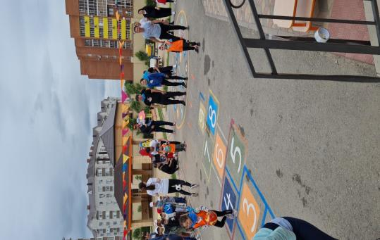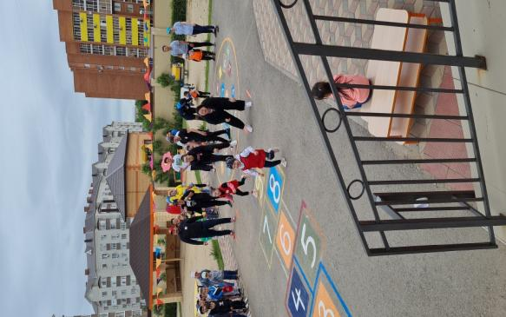
Балабақша тәрбиешілері балалармен ұйымдастырылға, іс-әрекет барысында әр түрлі әдіс-тәсілдерді қолданып келеді. Бейнелеу қызметінің дәстүрлі емес әдістері бойынша жүйелі нәтиже қорытындысын шығарды; үлгі,ауызша нұсқаулық бойынша тапсырмаларды орындай алу, қолдың ұсақ моторикасын дамытуда жаңа технологиялардың элементтерін пайдаланып,сөздік қорларын молайтуда жаттығулар кеңінен қолданылады. Бейнелеу іс-әрекетінің барысында дәстүрлі емес әдіс- тәсілдерді: «Эбру», «Витраж», «Саусақпен салу әдісі», «Бастыру», « Сазбалшықпен мүсіндеу», «Әйнекке сурет салу», «Үрлеу» т.б. әдістерді бейнелеу өнері жетекшісі,балалардың жас ерекшелігене сай қолдануда.
Мектепке дейінгі ұйымының басқа мекемелермен өзара байланысы және қатынасы және балаларды тәрбиелеу, күту бойынша басқару кестеде көрсетілген.

ЖШС «Бопай» балабақшасы

Спорттық сауықтыру байланысы | Ғылыми-тәжірибелік байланыс | Мәдени-тәрбиелік байланыс
«Айболит» медициналық орталығы, Облыстық салауаты өмір салтын қалыптастыру орталығы | ҚББ, әдістемелік кабинет,  Ақтөбе облысы бойынша педагог қызметкерлердің білім жетілдіру институты, және «Білім мектеп -гимназиясы»,«Ақтөбе – Дарын» ӨҒТО | Т.Ахтанов атындағы драма театры , «Алақай» қуыршақ театры, «Өлкетану» мұражайы, облыстық планетарий
Балабақшада сауықтыру-шынықтыру, эстетикалық, сөйлеу, ақыл-ой, танымдық дамуының белгілі жағдайлары жасалған.
Жылдық жоспар жұмысының талдануы, педагогикалық кеңестер жылдық жоспарға сай өткізілген, хаттамалары жазылып нөмірленген, мөр басылған. Педагогикалық кеңес тақырыптары дұрыс қойылған.Бұл іс-шаралар оқу–тәрбие жұмыстарын тиімді ұйымдастыруға, жылдық міндеттерді шешуге бағытталған. Театр түрлерін қолдану, балалардың логикалық қабілетін дамыту іс–әрекеттерінде инновациялық технологияларын ендіру және жетілдіру, тыңдау қабілетін, сөзді дыбыстық талдау машықтары, дұрыс әрі анық сөйлеу дағдыларын жетілдіру, балаларды әңгімелеуге үйрету, отбасымен байланыс жасау, сауықтыру-шынықтыру іс-әрекеттерін дұрыс ұйымдастыру сұрақтарына көп назар аударылады.
Оқу – тәрбие жұмысы
Барлық топтарда МЖМБС білім беру салалары бойынша жабдықталған :
«Денсаулық »білім саласы бойынша:
Балалардың өз бетінше қимыл-қозғалыс іс-әрекеттеріне,баланың дене бітімі мен психикасын қолайлы сезінуін қамтамасыз ететін, қимылды ойындар жиынтығы,доптар,атрибуттар,табан бұлшық еттерін жетілдіруге арналған, массажды төсеніштер түрлі пішіні, ойын материалдары бар.
Мәдени-гигиеналық әдеттері мен дағдыларын кеңейтіп,жетілдіруге арналған сауықтыру-шынықтыру шаралар жоспары белгіленген.
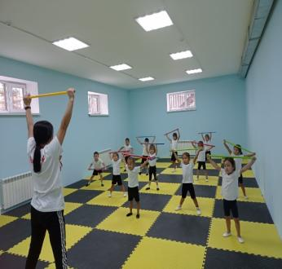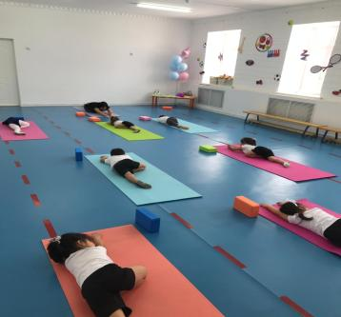
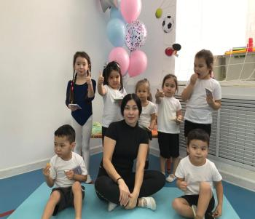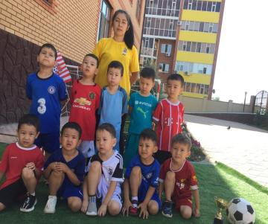
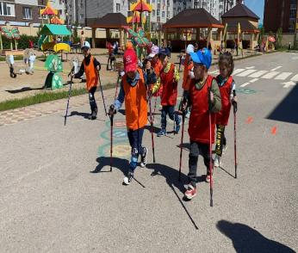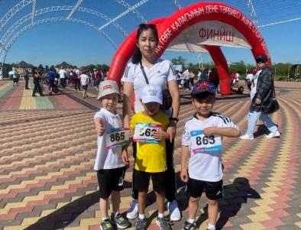

«Қатынас» білім саласы бойынша:
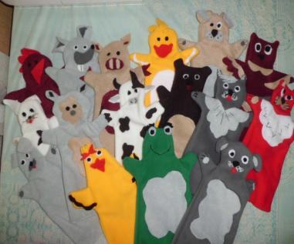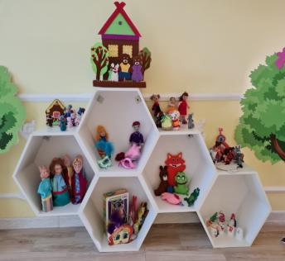
Балалардың ойын технологиялары негізінде тілдерді ерте үйренуге арналған көркем әдебиеттермен , ертегі кейіпкерлерімен қамтамасыз етілген.
«Таным »білім саласы бойынша:
Әр баланың танымдық іс-әрекетінің жеке дамуына әсер ететін сенсорлық-дидактикалық ойындары (мозайка, домино, құрастырулар, пазл түрлері,геометриялық пішін түрлері, әр түрлі конструкторлар) және қоршаған орта мен табиғатты ересектермен бірлесе зерттеуге арналған табиғат бұрыштары жабдықталған.
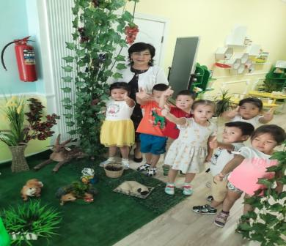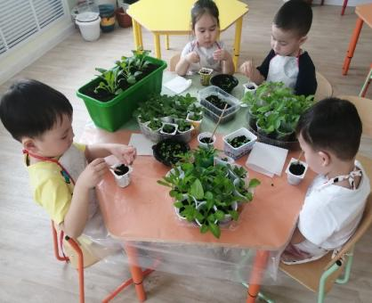
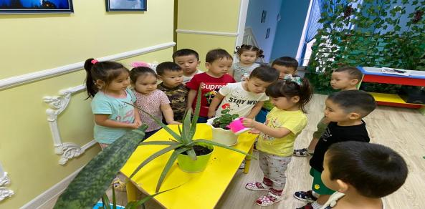
«Шығармашылық» білім саласы бойынша:
Тәрбиеленушілердің жас шамасын ескере отырып,бейнелеу құралдарының түрлерімен мен музыкалық аспапттармен, ертегі және әңгімелер тыңдауға арналаған дидактикалық ойындармен жабдықталған.
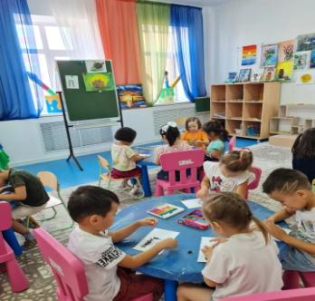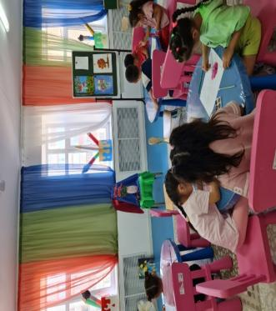
«Әлеумет» білім саласы бойынша:
Бейімделу процесіне ықпал ететін, мінез-құлықтың қарапайым ережелерін сақтай отырып,өз құрдастарымен ынтымақтастылыққа тәрбиелейтін жағдай жасалған. Жыл мезгілдері, үй және жабайы жануарлар жинағы, ертегілер бұрышы, ұлттық бұрыштар ,ойындар,ыдыс-аяқтармен жабдықталған.
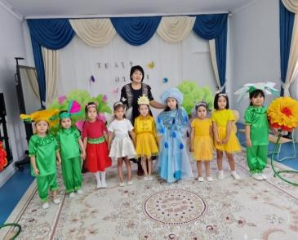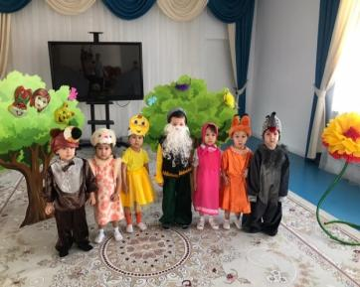
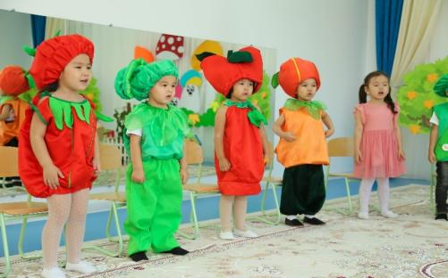
Балалардың білімін бағалау
Балабақшаның басшылық қызметін Жумашева баршын Алдашевна атқарады. Жоғары педагогикалық білімі бар, жоғары санатты педагог, педагогикалық өтілі-39 жыл, осы ұйымда 2019 жылдың шілде айынан бастап жұмыс жасайды. Меңгеруші педагогикалық ұжымның жұмысын басқарады, медициналық, қызмет көрсету персоналының жұмысын ұйымдастырады. Өз жұмысында ОТП бақылауға алады, циклограммаларды, педагогикалық жұмысты талдау бойынша жадынамаларды қолданады.
Педагогикалық жұмысының мониторингі ұжымның қызметін бақылауға, ұжым алдында көптеген міндеттерді қарастыруға, бөлуге, өз көмекшілеріне міндеттерді жүктеуге, әріптестердің жұмыс тәжірибесін қолдануға мүмкіндік береді. Осылайша басқару қызметінің сапасы артады.
Барлық педагогтардың, меңгерушінің өзара іс-әрекетке қатысу дәптерлері бар, ұсыныстар мен пікірлер жазылып таныстырылған. Ашық ұйымдастырылған оқу қызметтері әр жыл сайын жоспарланып өткізілген, материалдары жинақталған.
Балалардың біліктері мен дағдылары дамуының 3 жастан 6 жасқа дейінгі балалардың дамуын бағалау жүйесі және индикаторлар құрылымы бойынша жүргізілген.
Бағдарламаның барлық бөлімдерін қамтылуы бойынша:
№ | Қорытынды деңгейі | 2019-2020 | 2020-2021 | 2021-2022
1 | І деңгей | 16 % | 15% | 13,5 %
2 | ІІ деңгей | 22% | 30% | 22 %
3 | ІІІ деңгей | 62% | 55% | 64,5 %

Ата-аналармен іс-шаралар жоспар бойынша жүргізіледі,барлық материалдар папкілерге жинақталған. Ата-аналар мектепке дейінгі ұйымның жұмысына әр кез қатысады.
Мектепке дейінгі ұйым жұмысының негізгі бағыты - тәрбие процесін ұйымдастыру, мектепке дейінгі ұйым қызметкерлерінің кәсіби құзыреттілігін арттыру.
Жылдық жұмыс жоспарын, педагогикалық кеңестердің хаттамаларын талдау, оқу-тәрбие процесін бақылау соңғы 4 жыл ішінде жұмыстың негізінде барлық бағыттарының қаралғанын көрсетті.
Нормативтік құжаттармен де тиісті жұмыстар жүргізіледі. Балабақшаның әкімшілігі жиналыстарда, педкеңестерде, барлық қызметкерлерді ҚР Президентінің Жолдауымен, ҚР Заңымен таныстырады.
Ұйымда іс-қағаздарын жүргізу жұмысы барлық талаптар бойынша жүзеге асырылады: еңбек кітапшалары, еңбек кітапшаларының қозғалысы туралы дәптер, балалардың, педагогтардың жеке іс-қағаздары, ата-аналармен келісім шарттар, бұйрықтар кітабы, өндірістік жиналыстардың хаттамалары, бақылау дәптерлері, инструктаж журналы т.б. жүргізіледі.
Балабақшаның өзін –өзі бағалау жұмысын жинақтаған кезінде ата-аналар арасында жүргізілген сауалнама бойынша қорытынды : МАД топтарында барлығы 77 бала. Оның ішінде сауалнамадағы сұрақтарға жауап беріп қатысқан 71 ата-ана.
№ | Тәрбиеленушінің аты - жөні | Сауалнама нәтижесіндегі қорытынды балл.
 | Абләкім Алинұр | 76
2. | Асқаров Ерасыл | 43
3. | Аманов Замир | 40
4. | Аққуан Ерке Ризатқызы | 47
5. | Амиржанова Амира | 59
6. | Берікқызы Мариям | 52
7. | Ерболатова Диляра | 44
8. | Жаңбырбаева Раяна | 73
9. | Камардин Керей | 60
10. | Қуаныш Арнұр | 41
11. | Казкеев Аян | 30
12. | Қыдырбай Арай | 82
13. | Мейіржан Әдемі | 48
14. | Муратбаева Медина | 73
15. | Нуржанов Абилмансур | 42
16. | Самалбекұлы Жанат | 49
17. | Тұрақ Айдын | 61
18. | Тоқтасын Мейрам | 80
19. | Танжарбаева Адия | 70
20. | Омар Алимран | 37
21. | Утиманов Нурали | 68
22. | Черезова Линара | 62
23. | Әбдіразақ Нұрали | Балабақшаға келмей жүр
24. | Досболұлы Алихан | Балабақшаға келмей жүр
25 | Ануар Айым | 58
26 | Аскаров Таир Асетович | 73
27 | Асылбекова Ясин | 79
28 | Айғара Тәңірхан | 41
29 | Әкімбай Ахмад | 35
30 | Дәурен Айдина | 38
31 | Дарханұлы Арсен | 32
32 | Дәрібаева Камила | 58
33 | Дулат Джамилия | 52
34 | Ертай Хамзат | 81
35 | Жолдасбаев Данат | 54
36 | Жалғасов Айсултан | 62
37 | Жаржанова Амина | 65
38 | Жангельдина Кәусар | 50
39 | Жумашев Адилет | 82
40 | Исмагулов Ерхан | 38
41 | Қойшыбай хадия | 32
42 | Майнграт София | 70
43 | Мажет Мағжан | 78
44 | Медетов Жандос | 38
45 | Муратова Айдана | 48
46 | Наурызбаев Касым | 34
47 | Нұрланұлы Әли | Балабақшаға келмей жүр
48 | Серікқызы Аянат | 71
49 | Тю Аллана | 58
50 | Алимжанова Айша | 69
51 | Абуев Бибарыс | 40
52 | Амандосов Амирхан | 42
53 | Аскарова Мадина | Балабақшаға келмей жүр
54 | Бөкенбаев Ерасыл | 67
55 | Байменшин Сұңқар | 38
56 | Батыр Алтынай | 54
57 | Ержан Дияс Дарханұлы | 67
58 | Ермұхан Айзере Асланқызы | 48
59 | Жанат Самир Саламатұлы | 46
60 | Жездібай Аружан | 80
61 | Жамансарин Ахмет | 56
62 | Изтаева Іңкәр | 61
63 | Қамбалов Арсен | 41
64 | Канешова Инжу | 47
65 | Қуаныш Өмірхан | 32
66 | Кувандыков Мансур | 72
67 | Қыдырқожа Дінмұхамед | 17
68 | Маралов Амир Бейбитович | 78
69 | Мырзамурат Мохаммед | 41
70 | Нұрлан Амина | 82
71 | Назарбаева Ханифа | Балабақшаға келмей жүр
72 | Самат мариям | 52
73 | Сейтекенова Асылым | 68
74 | Талғат Мансур Мейрамбекұлы | 43
75 | Умралин Елжас Ерланұлы | 42
76 | Шағраев Асылан | Балабақшаға келмей жүр
77 | Шүйіншібай Нұрислам | 34

МАД топтарының тізімдегі -6 (алты) бала қәзіргі таңда ата – анасының қалауы бойынша балабақшаға келмей жүр.
Басқару қызметінің жұмысына талдау жасай келе, педагогтардың шығармашылықпен жұмыс жасауына ықпал ететінін, туындайтын мәселелерді шешуге көмегін тигізетінін атап өтуге болады.
Ұсыныстар:
1. Педагогикалық құрамының сапасын одан әрі жақсарту мақсатында педагогтардың «Мектепке дейінгі ұйым тәрбиешісі» мамандығы бойынша білім алуларына және жетілдіруіне жағдай жасау.
2. Педагогтардың санаттық деңгейін көтеру жұмыстары жалғастырылсын.
3.Жас мамандарға әдістемелік көмек көрсетілсін.
4.Тәрбиеленушілердің білім көрсеткіштерінің сапасын арттыру бағытында жұмыстар күшейтілсін.
3. Барлық топтарда білім беру салаларының мазмұнына сай пәндік-дамытушы ортаны,табиғат бұрышын тірі табиғат иелерімен толықтыру.
Ата-аналар мен педагогтар арасында жүйелі түрде сауалнамалар өткізіліп тұрсын.
4. Дене шынықтыру ҰОҚ-не қажетті жаңашыл спорттық құралдармен қамтамасыз ету жұмысы жалғастырылсын.
5.Әдістемелік бөлме толық қанды қазақша әдістемелік әдебиеттермен толықтырылсын.

Қорытынды:
1.Балабақшаның басқару қызметі «жақсы» деңгейде деп есептелсін.
Комиссия ЖШС «Бопай» балабақшасының өзін-өзі бағалауын негізге ала отырып, төмендегідей шешім қабылдады:
1.ЖШС «Бопай» балабақшасы «мектепке дейінгі ұйым» мәртебесіне сай деп есептелсін.

Комиссия төрайымы:
ЖШС «Бопай»
балабақшасының меңгерушісі: Б.А. Жумашева.

Комиссия мүшелері:
ЖШС «Бопай»
балабақшасының әдіскері: С.Е. Имашева.

ЖШС « Бопай»
балабақшасының тәрбиешісі: Г.Т. Тажикенова.

ЖШС« Бопай»
балабақшасының тәрбиешісі: Ж.Ж. Демеугалиева.

ЖШС «Бопай»
балабақшасының тәрбиешісі: А.И. Апсаликова.

Хатшы: С.Ж. Әбілғазиева.

